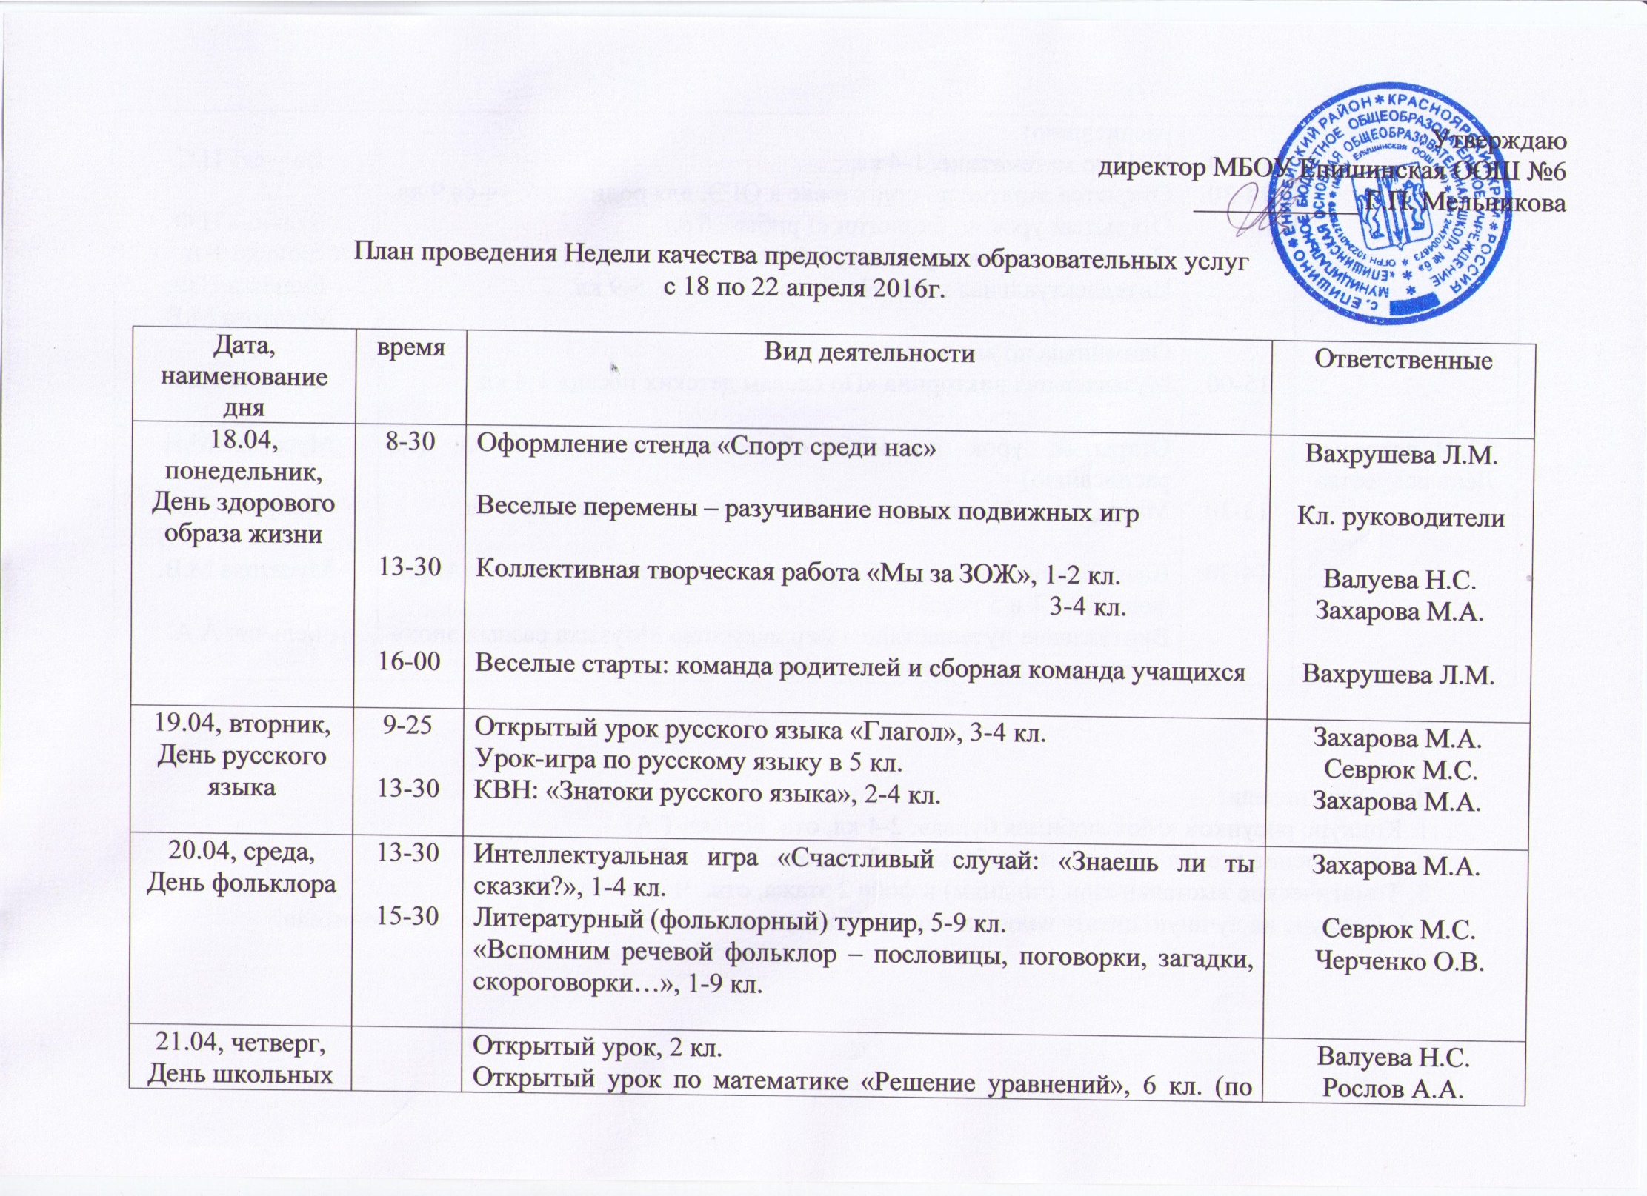

Утверждаю
директор МБОУ Епишинская ООШ №6
____________ Г.П. Мельникова

План проведения Недели качества предоставляемых образовательных услуг
с 18 по 22 апреля 2016г.

Дата, наименование дня | время | Вид деятельности | Ответственные
18.04, понедельник, День здорового образа жизни | 8-30  13-30  16-00 | Оформление стенда «Спорт среди нас»  Веселые перемены – разучивание новых подвижных игр  Коллективная творческая работа «Мы за ЗОЖ», 1-2 кл.  3-4 кл.  Веселые старты: команда родителей и сборная команда учащихся | Вахрушева Л.М.  Кл.руководители  Валуева Н.С.  Захарова М.А.  Вахрушева Л.М.
19.04, вторник,  День русского языка | 9-25  13-30 | Открытый урок русского языка «Глагол», 3-4 кл.  Урок-игра по русскому языку в 5 кл.  КВН: «Знатоки русского языка», 2-4 кл. | Захарова М.А.  Севрюк М.С.  Захарова М.А.
20.04, среда,  День фольклора | 13-30  15-30 | Интеллектуальная игра «Счастливый случай: «Знаешь ли ты сказки?», 1-4 кл.  Литературный (фольклорный) турнир, 5-9 кл.  «Вспомним речевой фольклор – пословицы, поговорки, загадки, скороговорки…», 1-9 кл. | Захарова М.А.  Севрюк М.С.  Черченко О.В.
21.04, четверг, День школьных предметов | 13-30  14-30  15-00 | Открытый урок, 2 кл.  Открытый урок по математике «Решение уравнений», 6 кл. (по расписанию)  КВН по математике, 1-4 кл.  Открытое занятие по подготовке к ОГЭ, для родителей уч-ся 9 кл.  Открытый урок по биологии «Грибы», 6 кл  Игра по английскому языку, 5-6 кл.  Интеллектуальная игра «Что? Где? Когда?», 5-9 кл.  Олимпиада по английскому языку  Музыкальная викторина «По следам детских песен» 1-4 кл. | Валуева Н.С.  Рослов А.А.  Валуева Н.С.  Будкина Н.Ф.  Бонько Т.А.  Будкина Н.Ф.  Мусатова М.В.  Бельчич А.А.
22.04, пятница,  День искусства | 13-30  14-30 | Открытый урок по ИЗО «Весенний пейзаж», 5 кл. (по расписанию)  Мастерская «Умелые руки» - изготовление открыток, 2-4 кл.  Внеклассное занятие «Создание открытки в технике «Айрис фолдинг», 1 и 5 класс  Виртуальное путешествие в мир искусства «Музыка разных эпох»  Закрытие недели, чаепитие, 2-4 кл. | Мусатова М.В.  Валуева Н.С.  Мусатова М.В.  Бельчич А.А.

В течение недели:
- Конкурс рисунков «Моя любимая буква», 2-4 кл, отв. Бонько Т.А.
- Оформление стенда «Ох, уж эти ребусы», 2-7 кл., отв. Бонько Т.А.
- Тематические выставки книг (по дням) в фойе 2 этажа, отв. Черченко О.В.
4. Конкурс на лучшую цитату великих людей об искусстве, отв. Бельчич А.А., кл. руководители.

